第５章 ヨーロッパ世界の形成と発展 ２０１３ 世界史 ０５０４
４節 西ヨーロッパの中世文化
ア 教会と修道院 P.150
- ポイント 西ヨーロッパ中世でのカトリック教会と修道院の果たした役割について知る。
(１)教会と修道院 西ヨーロッパ中世では、ａ ローマ＝カトリック教会 が絶大な権威を持っていた。
・出生・結婚・臨終などの人生の節目に教会の儀式が関わり、教会のみが魂の救済ができると考えられた。
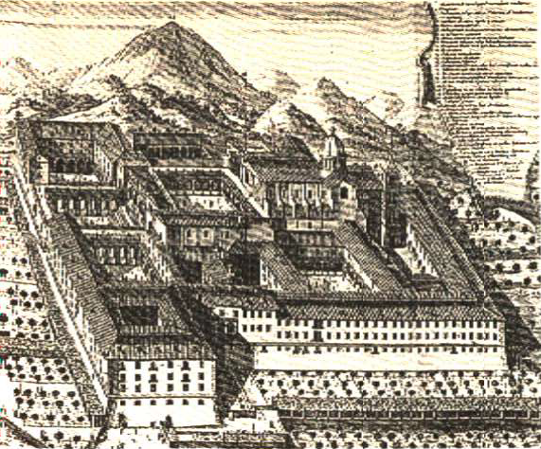
→ 教会からのｂ 破門 は最も思い罰であった。
・ｃ 修道院 は、本来は世俗から離れた修行の場であった。
→ 中世ヨーロッパでは教会と修道院が大きな文化的役割を果たした。
(２) 修道院の改革運動
Ａ ベネディクト修道会 の成立 ６世紀
・ａ ベネディクトゥス がイタリアのｂ モンテ＝カシノ に開設。
＝ｃ 「清貧・純潔・服従」 を戒律としｄ 「祈り、働け」 を
モットーとする。 → 労働観の変化 ｂ モンテ＝カシノ修道院
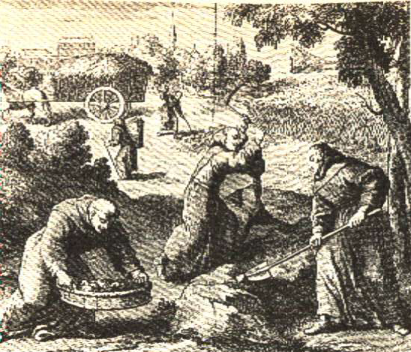
・ｅ 古典古代の生産労働を奴隷に任せるという考えを転換させた。
→ 次第に修道院も領主化し、腐敗・堕落が起こってくる。
Ｂ 修道院運動 修道院の堕落を批判、改革を目指す運動が起こる。
・９１０年 南フランスにａ クリュニー修道院 が設立される。（前出）
・１０７３年 ローマ教皇ｂ グレゴリウス７世 の改革。（前出）
→ 神聖ローマ皇帝とのｃ 叙任権闘争 を展開（前出）
Ｃ 大開墾時代 １１世紀末 ａ シトー修道会 （フランスの中部）
・１２～１３世紀 修道院による耕地の開墾がすすむ。
背景 農業生産力の増大 → キリスト教世界の人口増加 → 開墾にはげむ修道士
ｂ 大開墾は、十字軍運動、ドイツ人の東方植民、イベリア半島でのレコンキスタと連動していた。
Ｄ 13世紀の修道院運動
・ａ フランチェスコ修道会 （イタリア）アッシジのフランチェスコ が創始。
・ｂ ドミニコ修道会 （スペイン） → 異端審問を推進する。
→ 托鉢をしながら、民衆を教化し、ｃ 托鉢修道会 と言われる。
(３)キリスト教神学 学問もキリスト教の支配下にはいる。
・神学が最高の学問となり、哲学や自然科学もその下に置かれａ 「哲学は神学の婢」 といわれた。
・聖職者・修道士は知識人として国際的共通語ｂ ラテン語 を用いる。
参考 ３８２年頃 ヒエロニムスが▲ｃ 聖書のラテン語訳 （ウルガータ）を行う。
→ キリスト教神学を柱としたキリスト教文化が、ヨーロッパ文化の重要な要素として現在も続く。
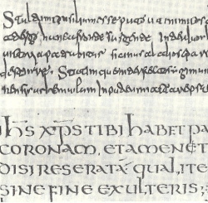
イ 学問と大学 p.151
- ポイント 「１２世紀ルネサンス」の内容を把握する。
Ａ カロリング＝ルネサンス ８～９世紀 フランク王国のａ カール大帝
・宮廷でｂ ラテン語 の学芸を保護し、文芸復興の先駆けとなる。
・ｃ アルクィン ：イギリス出身。カール大帝のアーヘン宮廷に招かれる。
→ 古典研究を始め、７自由学科 などラテン文化の復興に努める。
・ｄ アルファベット小文字 カロリング小文字体から普及した。 カロリング小文字体
Ｂ スコラ学 １１～１２世紀に隆盛。
・ａ スコラ ＝ 教会や修道院の付属学校のこと。キリスト教神学の論理的体系化をすすめる。
→ ローマ＝カトリック教会の権威の確立をめざし、西ヨーロッパ特有の学問として発展した。
・ｂ 普遍論争 が中心的議論となる。
ｃ 実在論 ：ｄ アンセルムス ら、普遍は実態として現実に存在するとする。
ｅ 唯名論 ：ｆ アベラール ら、普遍は思考の中（観念）に存在するにすぎないとする。
Ｃ １２世紀ルネサンス
・十字軍運動などを契機として東方との交流盛んになったことによって生じたヨーロッパ文化の変化。
・ａ ビザンツ帝国とイスラーム圏からもたらされたギリシア語文献・アラビア語文献がラテン語に翻訳された。
※古代ギリシアの文献は、ｂ バクダードの知恵の館 でアラビア語に翻訳され、さらにイベリア半島の
ｃ トレドの翻訳学校 などで、ラテン語に翻訳されてヨーロッパに知られるようになった。（前出）
・特にギリシアのｄ アリストテレス 哲学によるスコラ学の体系化がすすむ。
・その他の12世紀の西欧文化の新た強い動き。
ｅ 大学の成立 、ｆ ゴシック式建築 、ｇ 騎士道物語 の発生など（いずれも下掲）
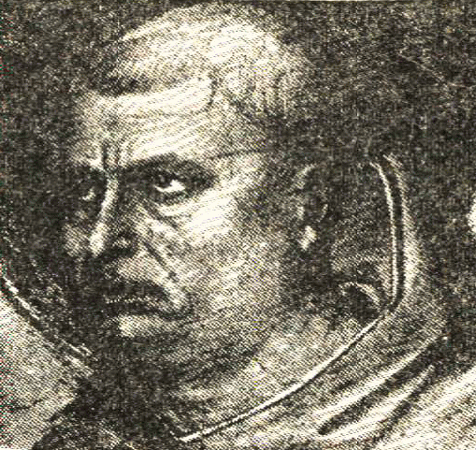
Ｄ キリスト教神学の大成と新しい思想の登場
・１３世紀 ａ トマス＝アクィナス 、ｂ 『神学大全』 を著す。
＝ 実在論にたってスコラ学を大成し、ローマ教皇権の理論的支柱となる。
・ｃ ロジャー＝ベーコン ：１３世紀 イギリス。オックスフォード大学
→ イスラーム科学の影響を受け、観察と実験を重視した近代的自然科学を準備。
・ｄ ウィリアム＝オブ＝オッカム ：１４世紀 イギリス。唯名論を復興し、
神学と哲学の分離を説く。
→ 近代的合理思想の基礎を築く。 ａ トマス＝アクィナス
Ｅ 中世の大学 １２世紀 に始まり１３，１４世紀に発展した。 p.152
・中世の学問の中心は教会・修道院にあったが、商業の発展にともない都市に移った。
・起源 ａ 教会付属学校を母体に、教授と学生の組合として大学が生まれた。
→ 教皇や皇帝から与えられたｂ 特許状によって自治を認められたギルド として運営された。
・構成 神学・法学・医学の３学部と人文学部（一般教育）がそろった大学を▲ｃ ユニベルシタス といった。
・科目：▲ｄ ７自由学科 ：教養科目として文法・修辞・弁証法・算術・幾何・天文・音楽があった。
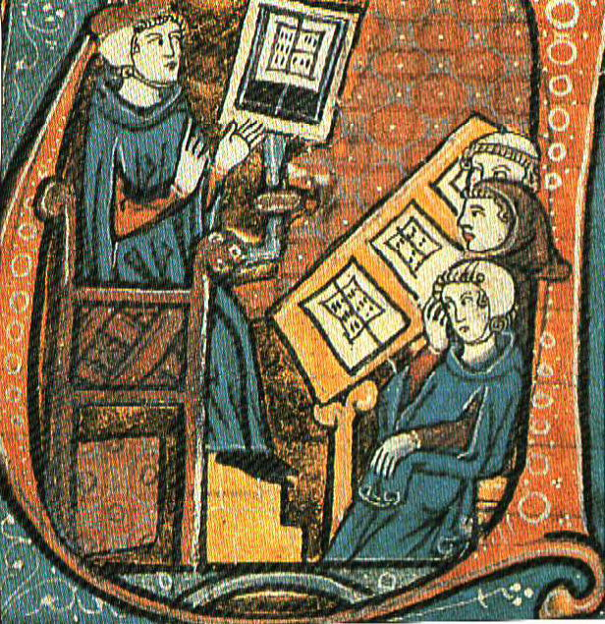
・中世ヨーロッパの主な大学
イタリア：ｅ ボローニャ大学 ：最古の大学とされる。法学で有名。
▲ｆ サレルノ大学 ：アラビア医学を導入した医学。
フランス：ｇ パリ大学 ：神学部＝ソルボンヌが有名。
イギリス：ｈ オクスフォード大学 ：パリ大学を模範に創設。神学の研究。
ｉ ケンブリッジ大学 ：オクスフォードから分離。法学の研究。
→ この両校はいずれもｊ コレッジ制 ＝学寮が中心。
ドイツ領：▲ｋ プラハ大学 ：ドイツ語圏最古の大学。
神聖ローマ皇帝カール４世が創建。 中世大学の講義風景
＜参考＞大学の自治 大学の自治権は保障され、領主の支配は及ばなかった。
自治を担う教授と学生は身分は対等であったが、学生が管理運営の中心となって運用するボローニャ大学型と
各教科の教授団が運営するパリ大学型の違いがあった。
１４世紀 封建社会の行き詰まりに伴い、カトリック教会の学問・芸術支配に対する疑問が起こってくる。
→ 商業的先進地域であったイタリアで、人間中心の新しい世界観＝ルネサンスの動きが始まる。
ウ 美術と文学
■ポイント ロマネスク様式とゴシック様式の違いを理解する。中世の文学の特質を理解する。
(１)美術 教会建築とそれに付属した壁画が発達。
・ 中世初期のａ ビザンツ様式 の模倣から脱し独自の様式を持つようになる。
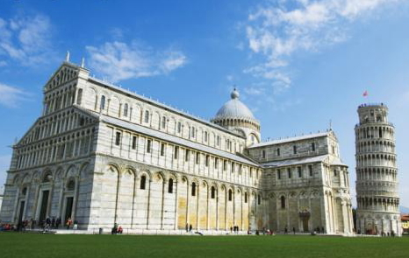
Ａ ロマネスク様式 １１世紀ごろ
・特徴：ａ 半円状アーチ と厚い壁、小さな窓。
＝ 重厚、荘重な安定感。
・分布：旧ローマ帝国領の都市に建設され、次第に北ヨーロッパの
山間部に広がった。
・フランス： クリュニー修道院 （前出）
・イタリア：ｂ ピサ大聖堂 （斜塔で有名）
・ドイツ：ヴォルムス大聖堂（神聖ローマ帝国の帝国議会開催地） ｂ ピサ大聖堂 右端が有名な斜塔
Ｂ ゴシック様式 １２～１３世紀
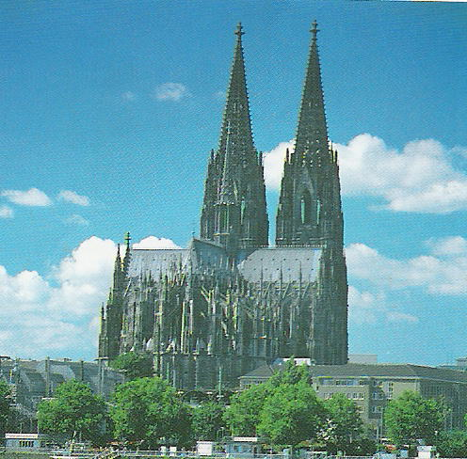
・特徴：ａ 尖塔アーチ と穹窿天井、高い塔、薄い壁、広い窓と
ｂ ステンドグラス 。
・背景：カトリック全盛期の強い信仰心を象徴し、都市の商人の経済力
を背景に、大都市に建設された。
・フランス サン＝ドニ修道院（最古の例）
ｃ ノートルダム大聖堂 (パリの中心部シテ島にある)
ｄ ランス大聖堂 （クローヴィスの洗礼教会）
ｅ シャルトル大聖堂 （ステンドグラスで有名）
ｆ アミアン大聖堂 （最大規模のゴシック建築）
・ドイツ ｇ ケルン大聖堂 （ドイツ最大の建造物 完成は19世紀） ｆ ケルン大聖堂
・イギリス ｈ カンタベリー大聖堂 （イングランドの大司教座教会）
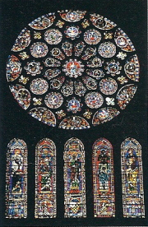
ウェストミンスター大聖堂 （イギリス国王の戴冠式場） など
・１４世紀 あらたにルネサンス様式が起こる。

(２)文学
・ａ ラテン語 の文学にかわり口語（俗語）文学が生まれる。
・ｂ 騎士道物語 西欧中世の人間の理想像となる。
武勇と主君への忠誠、神への信仰、女性・弱者への保護を重視したｃ 騎士道
の道徳が重んじられる。
ドイツ：ｄ 『ニーベルンゲンの歌』 （ゲルマンの古伝説の英雄詩）
フランス：ｅ 『ローランの歌』 （カール大帝の時代の騎士の武勇を歌う）
イギリス：ｆ 『アーサー王物語』 （ケルト人の古伝説から発展） e シャルトル大聖堂
・ｇ 吟遊詩人 の活動 １２世紀 のステンドグラス
南フランスではトゥルバドゥール 、ドイツではミンネジンガーと言われる。
各地を遍歴し、市場や宮廷で騎士たちの恋愛を主題にした詩を吟じた。
＜参考＞
北欧（ノルウェーやアイスランド）では、９～１３世紀に、神話や英雄伝説が、『エッダ』や『サガ』
としてまとめられ、現在に伝えられている。

